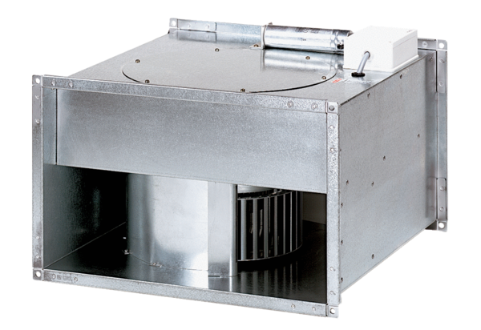Csatornaventilátor EPK 31/6 BCsomagolási egység: 1 darabVálaszték: D
Termékszám: 0086.0656Gyártó: MAICO

